Dispensasjon fra delingsforbudet i PBL og Jordlov;
Søknad om å fradele 2,2 daa stor tomt på Skålsrudstølen fra gnr 54, bnr 31 Nordre Espeset

Nordre Espeset
Vi har eid og drevet landbrukseiendommen Nordre Espeset siden 1991.
Dagens drift er sauehold. Det slippes ca 400 sauer og lam i fjellet om sommeren. 2/3 av flokken blir sluppet, utført tilsyn etter og sanket fra stølsvollen på Skålsrudstølen.

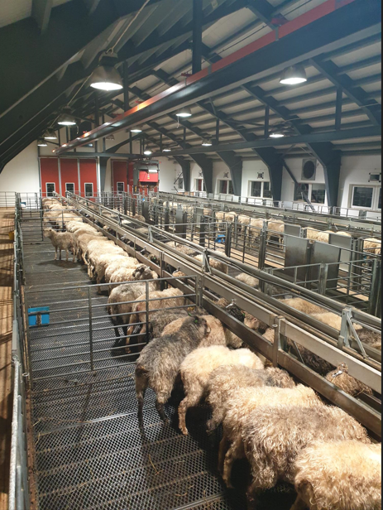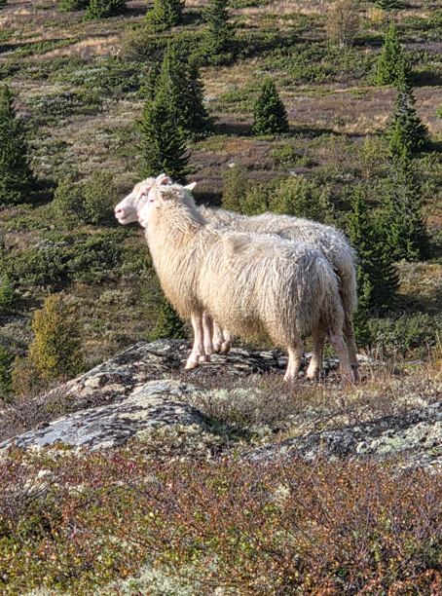
I tillegg er det bygget opp et nedkjæringsanlegg for slaktedyr og viltslakteri på eiendommen som pr i dag har 6 arbeidsplasser.
Det har aldri vært søkt om omdisponering av LNF eller fradeling av deler av stølsområdene eller utmarksområdene til eiendommen. De to fradelt hyttetomtene på setervollen på Skålrudstølen var det tidligere eier (ikke familie) som fikk fradelt.
Eiendommen har pr i dag ikke noe beboelig husvære på Skålsrudstølen. Ved å søke fradeling er vårt mål å etablere et tidsriktig husvære som kan kombinere vårt behov for nærings- og fritidsbruk.
Stølsbu
Stølshusværet på Skålsrudstølen er bygd før 1900 (Sefrak-registret), er ca 40m2 stor og fremstår som opprinnelig.
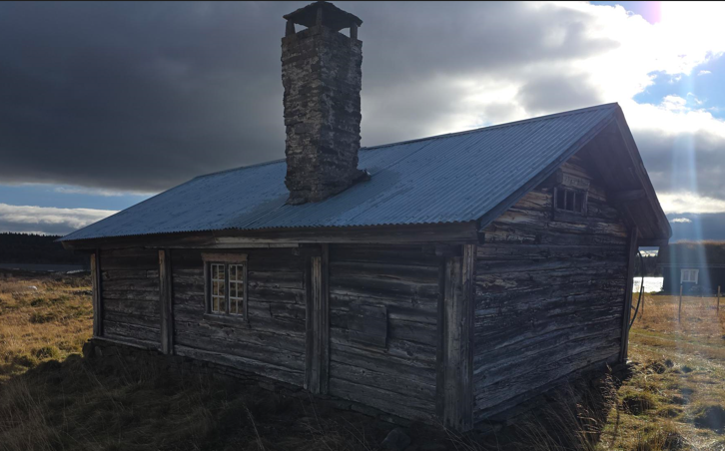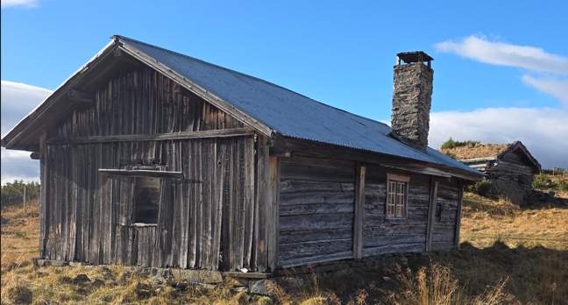
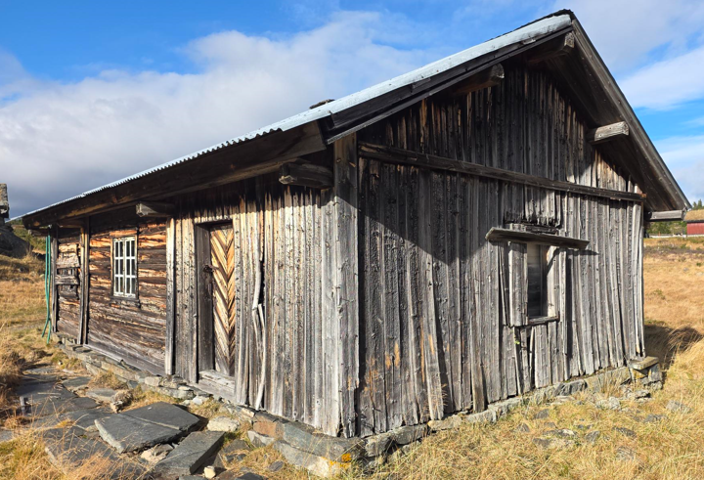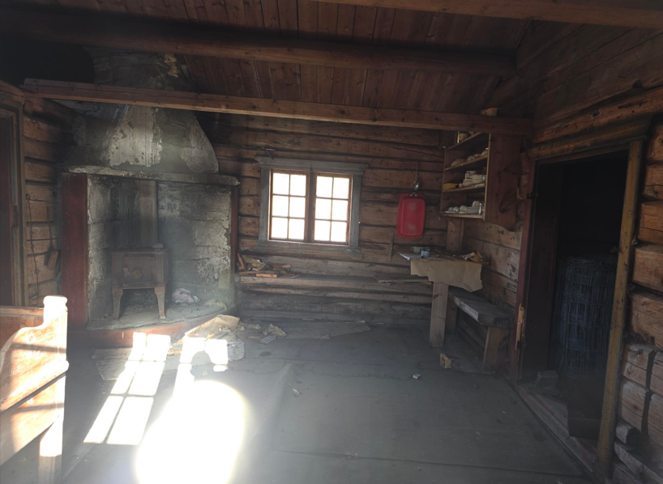
Stølsbua er ubeboelig. Vi er avhengig av å kjøre frem og tilbake fra hoved bølet i Espeset i forbindelse med saueholdet på Skålsrudstølen.
En ombygging med tilbygg vil sannsynligvis kunne tillates etter Jordloven, men vil ta bort det siste opprinnelige stølshusværet på Skålsrudstølen bygget før 1900 og etter vår oppfatning være et tap for kulturlandskapet.
En ombygging vil bli svært omfattende. Som en driftsbygning i landbruket, vil det sannsynligvis bli begrensinger i forhold til størrelse og standard sammenlignet med til øvrig fritidsbebyggelse på Skålsrudstølen.
Derfor vurdere vi det som ikke aktuelt å ruste opp/bygge om stølsbua.
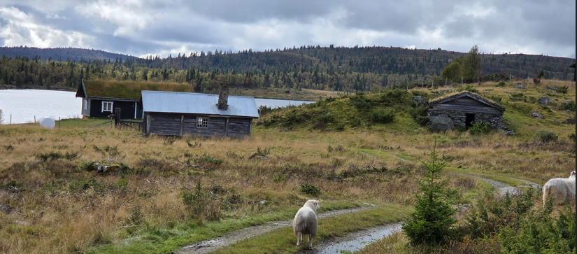
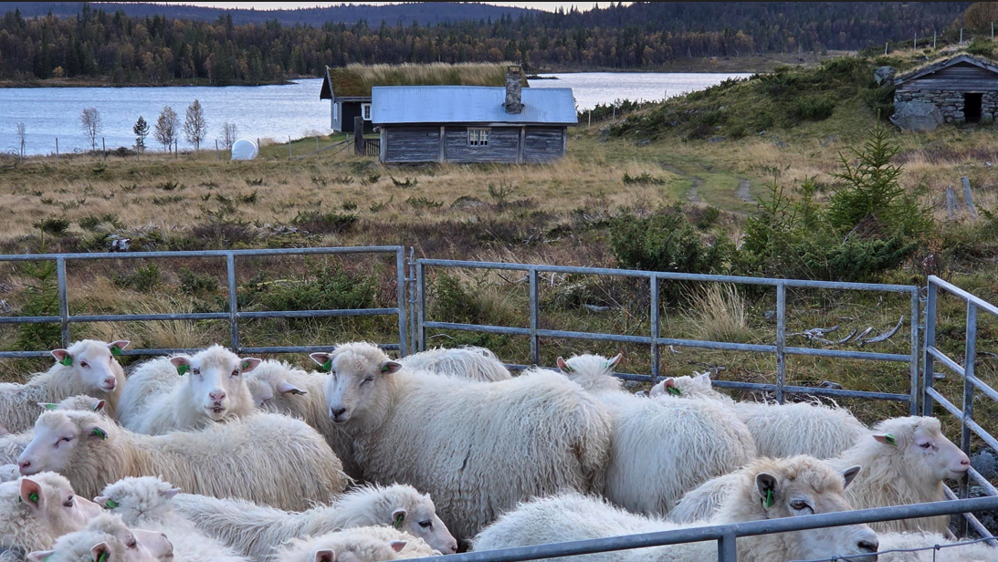

Tomten som søkes fradelt
Hovedvollen, ca 21 daa inngjerdet og godkjent beiteareal, ligger på nedsiden av Skålsrudveien.
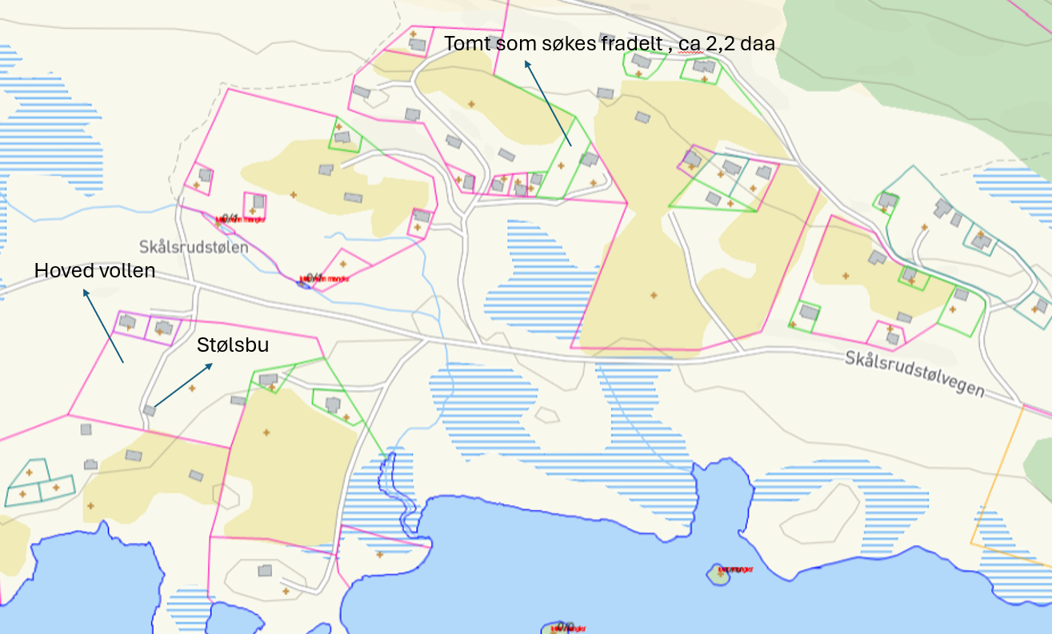
Tomten, ca 2,2 daa, som søkes fradelt er fysisk adskilt hovedvollen og ligger ca 300 m på oversiden av veien i hytteområde. 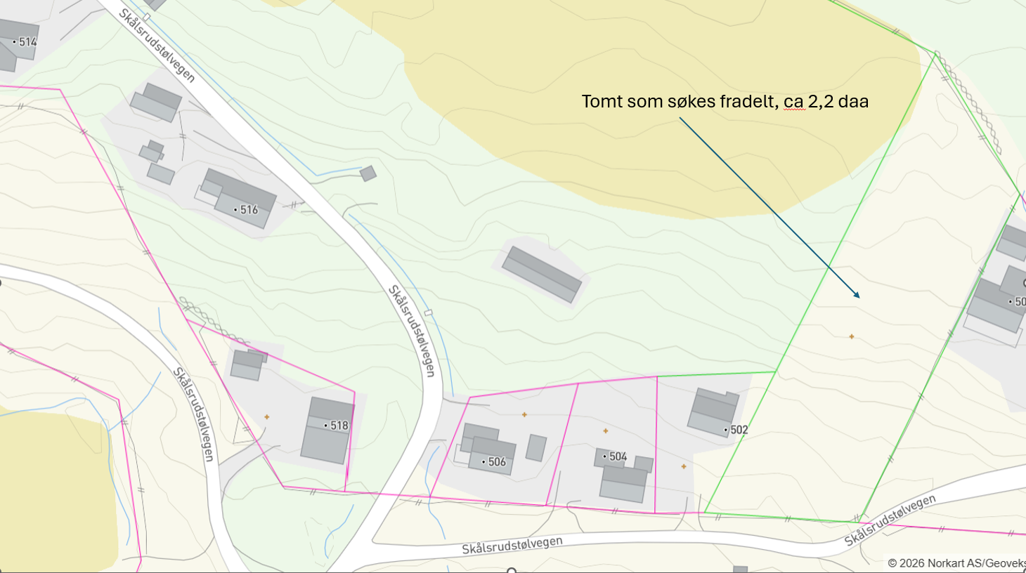

Opphavet til tomten som søkes fradelt er uklart, trolig skylddeling på midten av 1800 etter eldre lov. Matrikkelen viser sammenføying av øvrige eiendommer i 1991 inn i hoved eiendommen 54/31.
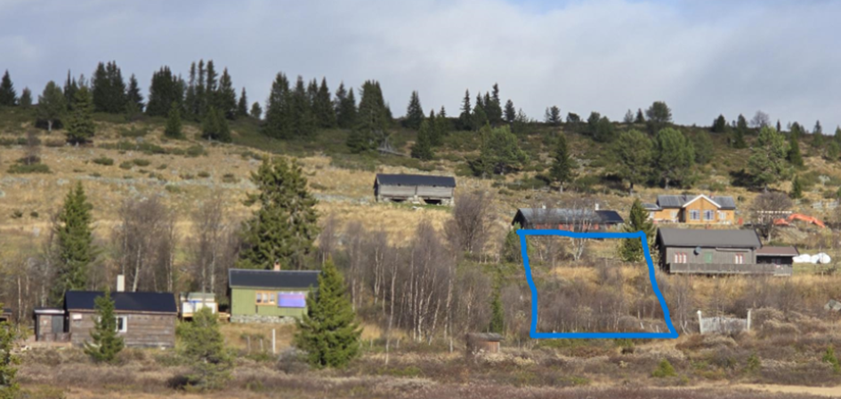
Ihht gjeldende kommuneplan ligger tomten i område for SF3 med arealformål spredt fritidsbebyggelse. En fradeling forutsetter en dispensasjon fra delingsforbudet etter PBL og Jordloven.

Plan- og bygningsloven
Vi søker om å fradele tomt for så å bygge fritidsbolig i samsvar med LNF-SF3 formålet.

Planbestemmelsene (pkt 2.4.3) anfører følgende kriterier for fritidsbebyggelse:
- Dyrka mark skal ikke bebygges.
- Tomt og bygning skal ikke plasseres i konflikt med eksisterende vannkilder, landbruksveger eller stier/tråkk og tilpasses kulturlandskapet.
- Tiltak skal ikke være i konflikt med allmennhetens friluftsinteresser eller vesentlige naturverdier.
Søknaden om fradeling og fritidsbebyggelse vil, slik vi ser det, ikke komme i konflikt med kriteriene i planbestemmelsene og vil være i samsvar med formålet i kommunedelplanens arealdel.
Jordloven
Tomten ligger i dag uten landbuksmessige kvaliteter eller betydning for eiendommen med fradelte fritidsboliger rundt seg. Den har aldri vært i landbruksmessig bruk så vidt oss bekjent. En fradeling vil ikke forringe eiendommens ressurser som landbrukseiendom og heller ikke gi negative drifts- eller miljømessige konsekvenser for eiendommen eller naboeiendommer.
En fritidsbolig vil for oss på Skåldsrudstølen være et viktig utgangspunkt for fortsatt drift av saueholdet på Skåldrsudstølen. Vi er klar over at fradelt tomt/fritidsbolig vil kunne selges på det åpne markedet og sålede ikke tillegges vekt i en vurdering etter jordloven. I og med at tomten ligger blant fritidsboliger og område avsatt til spredt fritidsbebyggelse, mener vi likevel at et eventuelt fremtidig salg ikke vil forringe eiendommens landbruksverdi. I dag, for oss, vil en fritidsbolig kunne fylle et viktig behov for vår driftsform og samtidig gi oss større anledning til fritids relatert bruk av fjellområdene.
Vi mener at en fradeling etter jordlovens §12 må kunne samtykkes i og med at tomten aldri har vært brukt til jordbruk eller kan brukes til jordbruk. I tillegg ligger tomten i område avsatt til spredt fritidsbebyggelse (LNF-SF3) i gjeldende kommunedelplan.
Oppsummert
På bakgrunn av saksopplysningene og begrunnelsen over ber vi om at dispensasjon for delingsforbudet etter PBL og jordloven innvilges.

